Показатели деятельности общеобразовательной организации,
подлежащей самообследованию
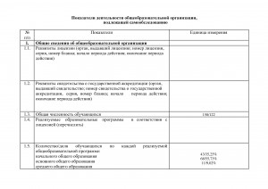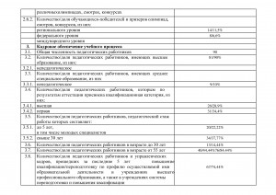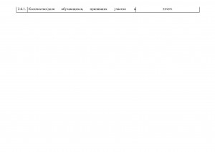
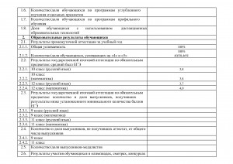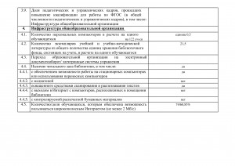

№ |  |  |  | Показатели |  |  |  |  |  | Единица измерения
п/п
1. |  | Общие сведения об общеобразовательной организации
1.1. |  | Реквизиты лицензии (орган, выдавший лицензию; номер лицензии,
 |  | серия, номер бланка; начало периода действия; окончание периода
 |  | действия)
1.2. |  | Реквизиты свидетельства о государственной аккредитации (орган,
 |  | выдавший свидетельство; номер свидетельства о государственной
 |  | аккредитации, | серия, номер бланка; начало |  |  |  | периода действия;
 |  | окончание периода действия)
1.3. |  | Общая численность обучающихся |  |  |  |  |  |  |  | 158/122
1.4. |  | Реализуемые | образовательные |  | программы |  | в соответствии с
 |  | лицензией (перечислить)
1.5. | Количество/доля |  |  | обучающихся | по | каждой |  | реализуемой
 |  | общеобразовательной программе: |  |  |  |  |  |  |  | 43/35,25%
 |  | начального общего образования
 |  |  |  |  |  |  |  |  |  | 68/55,73%
 |  | основного общего образования
 |  |  |  |  |  |  |  |  |  | 11/9,02%
 |  | среднего общего образования

1.6. |  | Количество/доля обучающихся по программам углубленного
 |  | изучения отдельных предметов
1.7. |  | Количество/доля обучающихся по программам профильного
 |  | обучения
1.8. |  | Доля | обучающихся |  | с | использованием |  |  | дистанционных
 |  | образовательных технологий
2. |  | Образовательные результаты обучающихся
2.1. |  | Результаты промежуточной аттестации за учебный год
2.1.1. |  | Общая успеваемость |  |  |  |  |  |  |  |  | 100%
2.1.2. |  | Количество/доля обучающихся, успевающих на «4» и «5» |  |  |  |  |  |  |  |  | 100%40/38,46%
2.2. |  | Результаты государственной итоговой аттестации по обязательным
 |  | предметам: средний балл ЕГЭ
2.2.1. |  | 10 класс (русский язык) |  |  |  |  |  |  |  |  | 3,8
2.2.2. |  | 10 класс (математика) |  |  |  |  |  |  |  |  | 3,8
2.2.3. |  | 12 класс (русский язык) |  |  |  |  |  |  |  |  | 3,7
2.2.4. |  | 12 класс (математика) |  |  |  |  |  |  |  |  | 4,0
2.3. |  | Результаты государственной итоговой аттестации по обязательным
 |  | предметам: количество и доля выпускников, получивших
 |  | результаты ниже установленного минимального количества баллов
 |  | ЕГЭ
2.3.1. |  | 9 класс (русский язык)
2.3.2. |  | 9 класс (математика)
2.3.3. |  | 11 класс (русский язык)
2.3.4. |  | 11 класс (математика)
2.4. |  | Количество и доля выпускников, не получивших аттестат, от общего
 |  | числа выпускников
2.4.1. |  | 9 класс
2.4.2. |  | 11 класс
2.5. |  | Количество/доля выпускников-медалистов
2.6. |  | Результаты участия обучающихся в олимпиадах, смотрах, конкурсах
2.6.1. |  | Количество/доля |  | обучающихся, |  |  | принявших |  | участие | в | 55/45%

 |  | различныхолимпиадах, смотрах, конкурсах
2.6.2. |  | Количество/доля обучающихся-победителей и призеров олимпиад,
 |  | смотров, конкурсов, из них:
 |  | регионального уровня |  |  |  |  |  | 14/11,5%
 |  | федерального уровня |  |  |  |  |  | 8/6,6%
 |  | международного уровня
3. |  | Кадровое обеспечение учебного процесса
3.1. |  | Общая численность педагогических работников |  |  |  |  |  | 90
3.2. |  | Количество/доля педагогических работников, имеющих высшее |  |  |  |  |  | 81/90%
 |  | образование, из них:
3.2.1. |  | непедагогическое
3.3. |  | Количество/доля педагогических работников, имеющих среднее
 |  | специальное образование, из них
3.3.1. |  | непедагогическое |  |  |  |  |  | 9/10%
3.4. |  | Количество/доля педагогических работников, которым по
 |  | результатам аттестации присвоена квалификационная категория, из
 |  | них:
3.4.1. |  | высшая |  |  |  |  |  | 26/28,9%
3.4.2. |  | первая |  |  |  |  |  | 31/34,4%
3.5. |  | Количество/доля педагогических работников, педагогический стаж
 |  | работы которых составляет:
3.5.1. |  | до 5 лет, |  |  |  |  |  | 20/22,22%
 |  | в том числе молодых специалистов
3.5.2. |  | свыше 30 лет |  |  |  |  |  | 34/37,77%
3.6. |  | Количество/доля педагогических работников в возрасте до 30 лет |  |  |  |  |  | 13/14,44%
3.7. |  | Количество/доля педагогических работников в возрасте от 55 лет |  |  |  |  |  | 40/44,44%76/84,44%
3.8. |  | Количество/доля педагогических работников и управленческих
 |  | кадров, прошедших за последние 5 лет |  |  |  |  | повышение
 |  | квалификации/переподготовку по профилю осуществляемой ими |  |  |  |  |  | 67/74,44%
 |  | образовательной | деятельности | в | учреждениях |  | высшего
 |  | профессионального образования, а также в учреждениях системы
 |  | переподготовки и повышения квалификации

3.9. |  | Доля педагогических и управленческих кадров, прошедших
 |  | повышение квалификации для работы по ФГОС (в общей
 |  | численности педагогических и управленческих кадров), в том числе:
 |  | Инфраструктура общеобразовательной организации
4. |  | Инфраструктура общеобразовательной организации
4.1. |  | Количество персональных компьютеров в расчете на одного |  |  |  |  | единиц 0,5
 |  | обучающегося |  |  |  | на 122 уч-ся
4.2. |  | Количество экземпляров учебной и учебно-методической |  |  |  |  | 21,5
 |  | литературы из общего количества единиц хранения библиотечного
 |  | фонда, состоящих на учете, в расчете на одного обучающегося
4.3. |  | Переход | образовательной | организации | на | электронный
 |  | документооборот/ электронные системы управления
4.4. |  | Наличие читального зала библиотеки, в том числе: |  |  |  |  | да
4.4.1. |  | с обеспечением возможности работы на стационарных компьютерах |  |  |  |  | да
 |  | или использования переносных компьютеров
4.4.2. |  | с медиатекой |  |  |  |  | нет
4.4.3. |  | оснащенного средствами сканирования и распознавания текстов |  |  |  |  | да
4.4.4. |  | с выходом в Интернет с компьютеров, расположенных в помещении |  |  |  |  | нет
 |  | библиотеки
4.4.5. |  | с контролируемой распечаткой бумажных материалов |  |  |  |  | нет
4.5. |  | Количество/доля обучающихся, которым обеспечена возможность |  |  |  |  | 74/60,85%
 |  | пользоваться широкополосным Интернетом (не менее 2 Мб/с)

